Cremige Kartoffel-Pastinaken-Suppe mit Apfelschaum
Quelle: FOODBOOM GmbH/die-kartoffel.de (bei Verwendung bitte angeben)

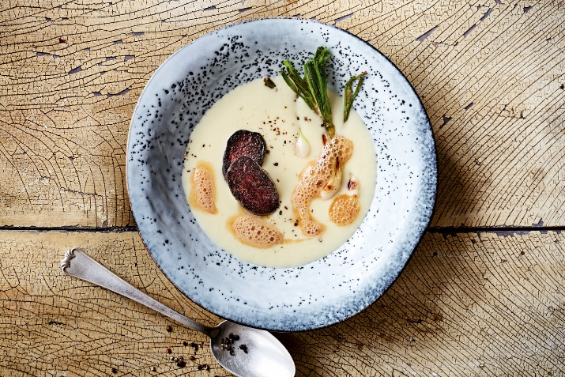
Zutaten für 2 Portionen:  Für die Suppe:  200 g Kartoffeln  2 Zwiebeln  2 Pastinaken  1 EL Olivenöl  300 ml Gemüsebrühe  100 g Sahne  50 g Butter  Salz & Pfeffer  1 Prise Muskatnuss, gerieben | Für die Einlage:  100 g Blutwurst  20 g Mehl (Type 405)  1 EL Schweineschmalz  2 Frühlingszwiebeln  Für den Apfelschaum:  100 ml Apfelsaft, naturtrüb
Zubereitung

Für die Suppe:
Kartoffeln und Pastinaken waschen, abtrocknen und mit den Zwiebeln schälen und in grobe Würfel schneiden. Anschließend Olivenöl in einem Topf erhitzen und die Zwiebelwürfel darin glasig anschwitzen, Kartoffeln und Pastinaken dazugeben, mit Gemüsebrühe aufgießen und ca. 30 Minuten köcheln lassen. Sahne und Butter hinzufügen und mit Salz, Pfeffer und Muskat abschmecken.

Für die Einlage:
Blutwurst in ca. 1 cm dicke Scheiben schneiden und in Mehl wenden. Schweineschmalz in einer Pfanne zerlassen und Blutwurst darin gleichmäßig anbraten.

Für den Apfelschaum:
Apfelsaft in einen Topf geben und auf die Hälfte einreduzieren lassen. Dann den reduzierten Apfelsaft mit einem Stabmixer oder Schneebesen schaumig schlagen. Frühlingszwiebeln putzen und in 10 cm lange Streifen schneiden. Olivenöl in einer Pfanne erhitzen und die in Streifen geschnittenen Frühlingszwiebeln darin scharf anbraten.

Die Suppe kann dann in einem Standmixer oder mit dem Pürierstab fein püriert werden. Beim Anrichten die Kartoffel-Pastinaken-Suppe mit Blutwurst, Frühlingszwiebeln und Apfelschaum garnieren.

Nährwerte pro Portion: 803 kcal / 3362 kJ | 12 g Eiweiß | 66 g Fett | 41 g Kohlenhydrate

Das Rezept für die Kartoffel-Pastinaken-Suppe mit Apfelschaum gibt es auch online:
https://www.die-kartoffel.de/19-blog/rezepte/777-kartoffel-pastinaken-suppe-mit-apfelschaum

Weitere leckere Rezepte sowie Informationen und Tipps rund um die Kartoffel gibt es unter www.die-kartoffel.de.
Über die KMG
Die Kartoffel-Marketing GmbH (KMG) wurde 2014 gegründet. Sie versteht sich als „Bündnis der Kartoffelprofis“ und repräsentiert die deutschen Speisekartoffelproduzenten und die Kartoffelhändler. Ihr Ziel ist es, die Verbraucher in Deutschland über die Vielseitigkeit und den hohen Wert der Kartoffel zu informieren. Zur KMG gehören der Deutsche Kartoffelhandelsverband e. V., die Bundesvereinigung Erzeugergemeinschaften Kartoffeln und der Verein Landvolk Niedersachsen – Landesbauernverband e. V. Projekte der KMG werden von der Landwirtschaftlichen Rentenbank unterstützt.

Experten-Interviews:
Wir arbeiten mit zahlreichen Experten aus dem Kartoffelanbau und aus der Kartoffelproduktion zusammen,
die Ihnen für Interviews zur Verfügung stehen. Bitte wenden Sie sich gerne an uns.

Pressekontakt:
agentur05 GmbH | Christina Fischer
E-Mail: fischer@agentur05.de
Tel.: 0221 925454-816 gefördert von der Sachsenring 81 | 50677 Köln Landwirtschaftlichen Rentenbank

